平成１７年度統計グラフ福井県コンクール入賞作品
第４部
金賞
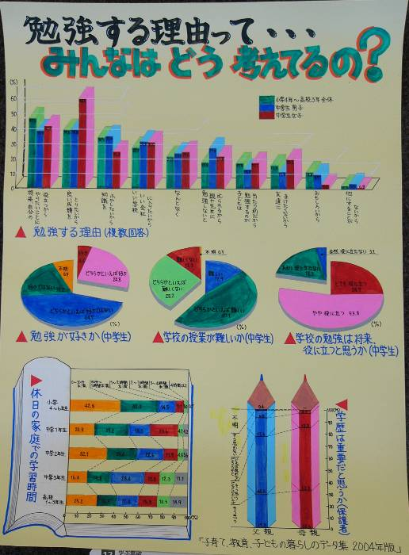

全国コンクール佳作入賞

銀賞
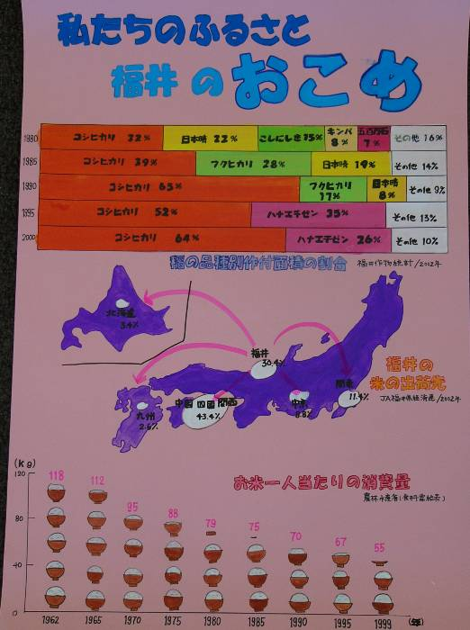
越前市万葉中学校 ２年 伊吹 美香

銅賞
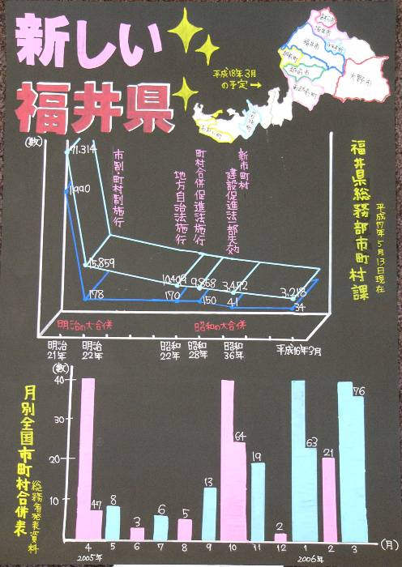

越前市武生第三中学校 ２年 吉田 早希

越前市武生第三中学校 １年 田中 麻紀絵

